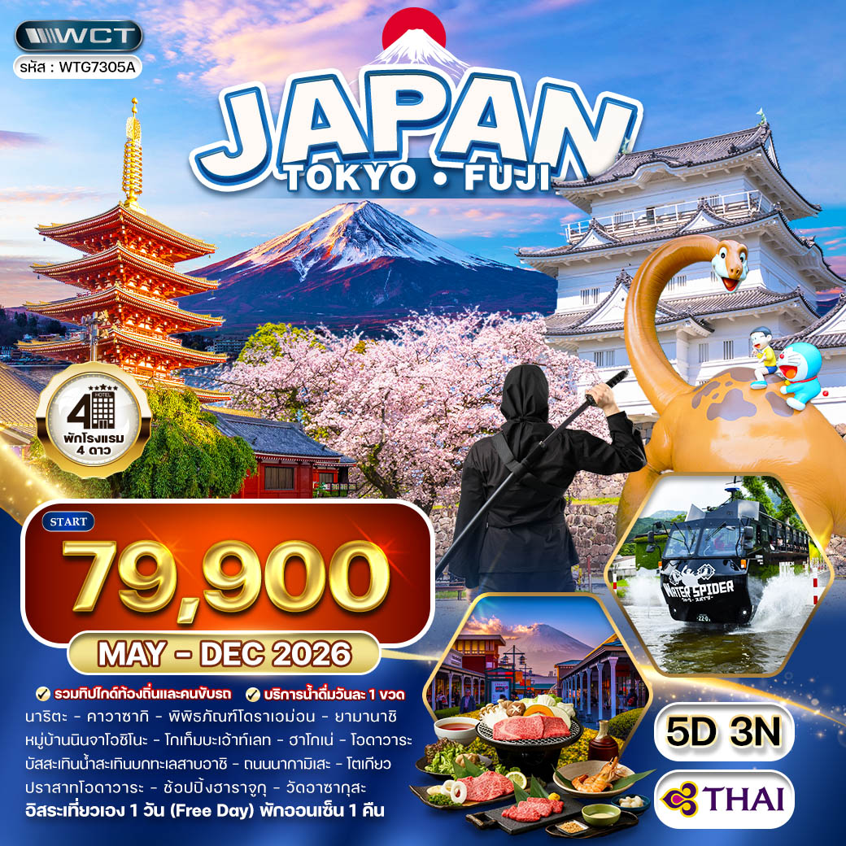

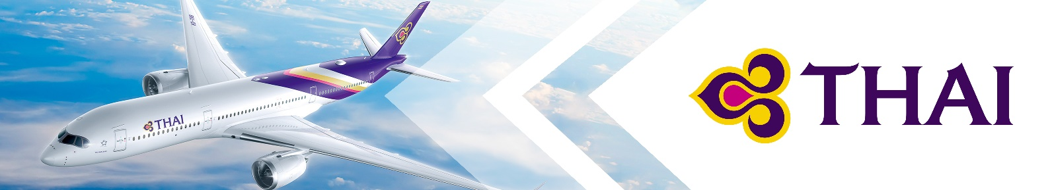

วันแรกของการเดินทาง
กรุงเทพฯ
19.00 น. สมาชิกทุกท่านพร้อมกัน ณ ท่าอากาศยานสุวรรณภูมิ อาคารผู้โดยสารขาออกระหว่างประเทศชั้น 4 เจ้าหน้าที่ บริษัทฯ คอยอำนวยความสะดวกเช็คอินให้แก่ท่าน
23.50 น. ออกเดินทางสู่ เมืองนาริตะ ประเทศญี่ปุ่น โดยสายการบินไทย แอร์เวย์ เที่ยวบินที่ TG 642 (เสิร์ฟอาหารบนเครื่อง)
วันที่สองของการเดินทาง
นาริตะ – คาวาซากิ – พิพิธภัณฑ์โดราเอม่อน – ยามานาชิ - หมู่บ้านนินจาโอชิโนะ
โกเท็มบะเอ้าท์เลท - พักออนเซ็น
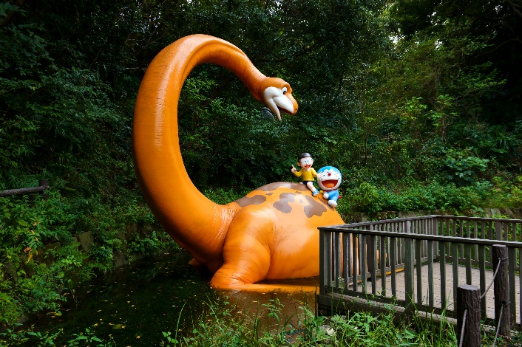
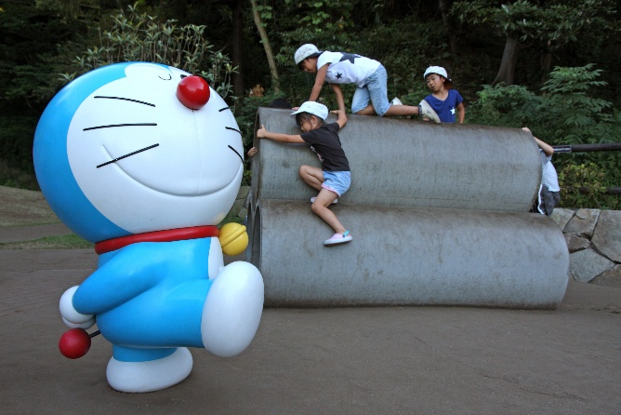
08.10 น. ถึง ท่าอากาศยานนานาชาตินาริตะ หลังจากผ่านขั้นตอนของกรมศุลกากรเรียบร้อยแล้ว (เวลาท้องถิ่นที่ญี่ปุ่นเร็วกว่าประเทศไทย 2 ชั่วโมง) นำท่านเดินทางสู่ คาวาซากิ เป็นเมืองอุตสาหกรรมสมัยใหม่ระหว่างโตเกียว และโยโกฮาม่า บรรยากาศที่เมืองแห่งนี้เรียบ และดูทันสมัย ผสมกับคนทำงานและย่านช้อปปิ้งอย่างคึกคัก จากนั้นนำท่านเข้าชม พิพิธภัณฑ์โดราเอมอน เป็นสถานที่น่ารัก และเต็มไปสด้วยโลกของโดราเอม่อนและผลงานของอาจารย์ฟูจิโกะ บรรยากาศของที่นี่เหมือนหลุดเข้าไปในโลกของการ์ตูน และทั้งเด็กและผู้ใหญ่ สำหรับผู้ใหญ่เหมือนให้ความรูสึกย้อนวัย ทั้งสนุกและมีความสุขแบบญี่ปุ่น
เที่ยง บริการอาหารกลางวัน ณ ภัตตาคาร
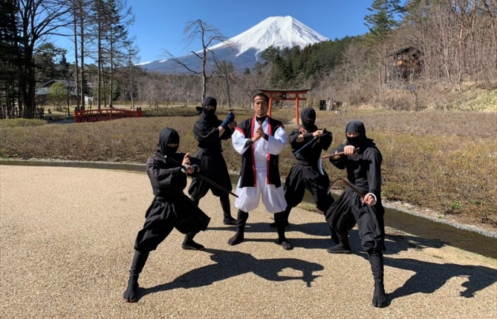
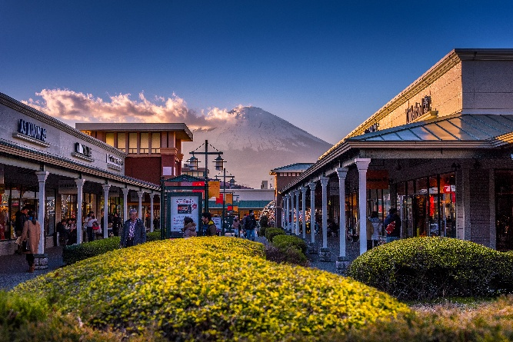
บ่าย เดินทางสู่ ยามานาชิ ตั้งอยู่ทางตอนเหนือของภูเขาไฟฟูจิ และเป็นจังหวัดที่ธรรมชาติโอบล้อม และยามานาชิขึ้นชื่อด้วยผลไม้พรีเมี่ยมตามฤดูกาล จากนั้นนำท่านเข้าชม หมู่บ้านนินจาโอชิโนะ เป็นหมู่บ้านธีมนินจ้าใกล้กับภูเขาไฟฟูจิ เป็นบรรยากาศญี่ปุ่นแบบโบราณ ได้ทั้งความสนุก และตื่นเต้น ในนี้มีการแสดงโ ชว์ของนินจาให้ชมแบบเพลิดเพลิน จากนั้นให้ท่านได้อิสระช็อปปิ้ง โกเท็มบะเอ้าท์เลท ภายในมีร้านค้ากว่า 200 ร้าน และศูนย์อาหาร รวมถึงชิงช้าสวรรค์ที่สูง 50 เมตรที่ทำให้สามารถชมวิวมุมสูงกันได้แบบเพลินๆ ที่นี่ส่วนมากจะเน้นไปที่แบรนด์ต่างประเทศมากกว่า โดยร้านค้าต่างๆล้วนเป็นของพรีเมี่ยมแบรนด์จากต่างประเทศ ไม่ว่าจะเป็นเสื้อผ้าแฟชั่น อุปกรณ์กีฬา เครื่องใช้ในครัวเรือน และสินค้าอิเลกทรอนิกส์ แบรนด์ก็จะมีทั้ง Abercrombie & Fitch ,Adidas, Alexander McQueen, Alexander Wang, Anna Sui, Balenciaga, Birkenstock, Burberry, Bvlgari, Cath Kidston, Celine, Columbia Sportswear, Diesel,G-Shock, Gucci, Issey Miyake, Kate Spade New York, Lacoste, Levi’s, Marc Jacobs, Nike, Oakley, Paul Smith, Ralph Lauren, Ray-Ban, Saint Lauren
ค่ำ บริการอาหารมื้อค่ำ ณ ในโรงแรม
ที่พัก Just One Fuji Oyama Hotel หรือเทียบเท่า (โรงแรมระดับ 4 ดาว) แช่ออนเซ็น
(โรงแรมที่นำเสนอเป็นโรงแรมเสนอเบื้องต้นเท่านั้น ชื่อโรงแรมที่ท่านพักทางบริษัทจะทำการแจ้งพร้อมใบนัดหมาย 5-7 วันก่อนเดินทาง ขอสงวนสิทธิ์ในการปรับเปลี่ยนที่พัก ไปพักเมืองใกล้เคียงกรณีติดงานแฟร์หรือมีเทศกาล)

วันที่สามของการเดินทาง
ฮาโกเน่ - รถบัสสะเทินน้ำสะเทินบกทะเลสาบอาชิ – โอดาวาระ – ปราสาทโอดาวาระ
โตเกียว - ช้อปปิ้งฮาราจูกุ – พิเศษ พรีเมี่ยมปิ้งย่าง
เช้า บริการอาหารมื้อเช้า ณ โรงแรมที่พัก
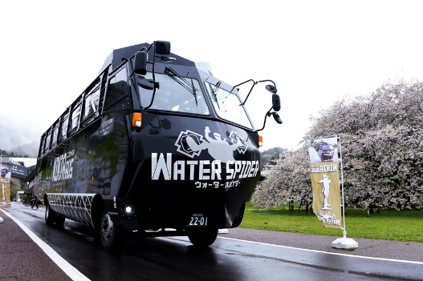
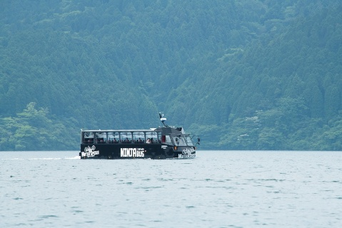
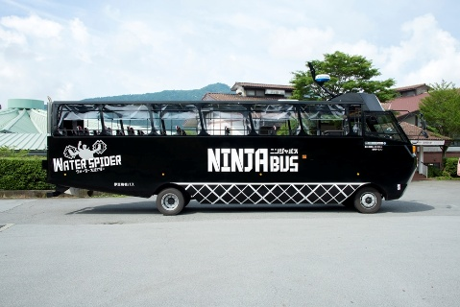
เดินทางสู่ ฮาโกเน่ เป็นเมืองธรรมชาติที่อยู่ใกล้กับโตเกียว บรรยากาศเงียบสงบ และเย็นสบาย ที่เมืองนี้เด่นด้วยทะเลสาบอาชิ ภูเขาไฟโอลวาคุดานิ และวิวของภูเขาไฟฟูจิ จากนั้นให้ท่านได้สัมผัสกับกิจกรรม นั่งรถบัสสะเทินน้ำสะเทินบกทะเลสาบอาชิ เป็นกิจกรรมที่แปลกใหม่ของการท่องเที่ยวที่สนุก และตื่นเต้นอีกแบบนึง รถคันนี้สามารถวิ่งได้ทั้งบนบกและบนผิวน้ำของทะเลสาบอาชิ ให้ท่านได้ล่องเรือชมธรรมชาติสองข้างทางของทะเสาบที่สวยงาม นำท่านเดินทางสู่ โอดาวาระ เป็นเมืองประวัติศาสตร์ริมทะเลที่อยู่ใกล้กับโตเกียว เป็นเมืองที่เงียบสงบ และคลาสสิก โดดเด่นด้วยปราสาทโอดาวาระ เป็นเมื่องผ่านสู่ฮาโกเน่ และยังคงเสน่ห์ญี่ปุ่นแบบดั้งเดิม
เที่ยง บริการอาหารกลางวัน ณ ภัตตาคาร
บ่าย นำท่านเข้าชม ปราสาทโอดาวาระ เป็นปราสาทญี่ปุ่นโบราณที่ยังคงสวยงามไว้แบบเดิม ปราสาทแห่งนี้
เป็นสัญลักษณ์ของเมืองโอดาวาระ รายล้อมด้วยสวนและกำแพงหิน
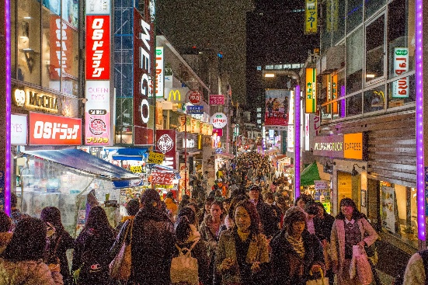
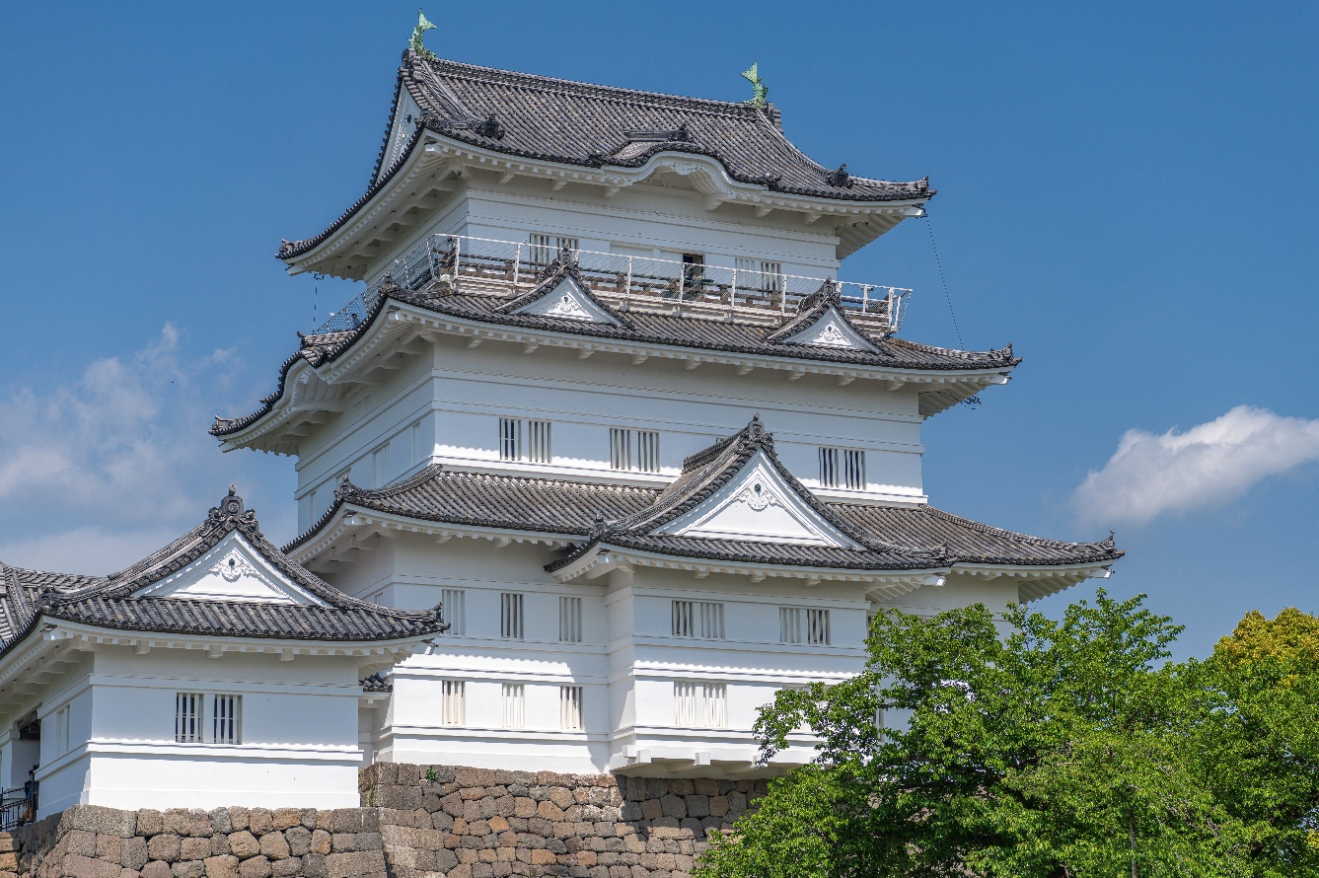
จากนั้นเดินทางสู่ โตเกียว เป็นเมืองหลวงของประเทศญี่ปุ่น เป็นเมืองศูนย์กลางของเศรษฐกิจ กรุงโตเกียวมีวัฒนธรรมที่ผสมผสานระหว่างความทันสมัยกับกลิ่นอายความดั้งเดิมได้อย่างลงตัว ให้ท่านด้าอิสระช้อปปิ้ง ย่านฮาราจูกุ เป็นย่านวัยรุ่นที่คึกคักที่สุด เป็นแหล่งแฟชั่นที่จัดว่าเด็ดสุดในโตเกียว ที่เต็มไปด้วยเสื้อผ้า คาเฟ่ และสตรีทฟู๊ด
ค่ำ บริการอาหารมื้อค่ำ ณ ภัตตาคาร (พรีเมี่ยมบุฟเฟ่ต์ปิ้งย่าง !!!!)
พัก Metropolitant Ikebukuro Hotel หรือเทียบเท่า (โรงแรมระดับ 4 ดาว)
(พัก 2 คืน) (โรงแรมที่นำเสนอเป็นโรงแรมเสนอเบื้องต้นเท่านั้น ชื่อโรงแรมที่ท่านพักทางบริษัทจะทำการแจ้งพร้อมใบนัดหมาย 5-7 วันก่อนเดินทาง ขอสงวนสิทธิ์ในการปรับเปลี่ยนที่พัก ไปพักเมืองใกล้เคียงกรณีติดงานแฟร์หรือมีเทศกาล)
วันที่สี่ของการเดินทาง
อิสระเที่ยวเอง (Free Day) หรือซื้อทัวร์เสริมสวนสนุกโตเกียวดิสนีย์แลนด์หรือสวนสนุกโตเกียวดิสนีย์ซี (เดินทางโดยรถไฟ) ซื้อทัวร์เสริมกรุณาติดต่อเจ้าหน้าที่
เช้า บริการอาหารมื้อเช้า ณ โรงแรมที่พัก
ให้ทุกท่านอิสระเที่ยวเองตามอัธยาศัย (เต็มวัน) หรือซื้อทัวร์เสริมสวนสนุกโตเกียวดิสนีย์แลนด์หรือโตเกียวดิสนีย์ซี (เดินทางเองโดยรถไฟได้) (หากทางทัวร์จองตั๋วเข้าสวนสนุก มีค่าใช้จ่ายท่านละ 2,500 บาท)
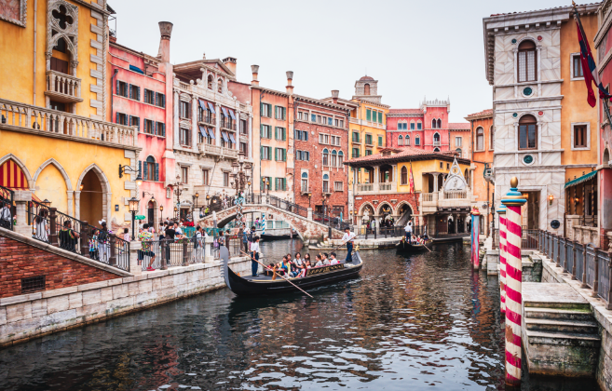
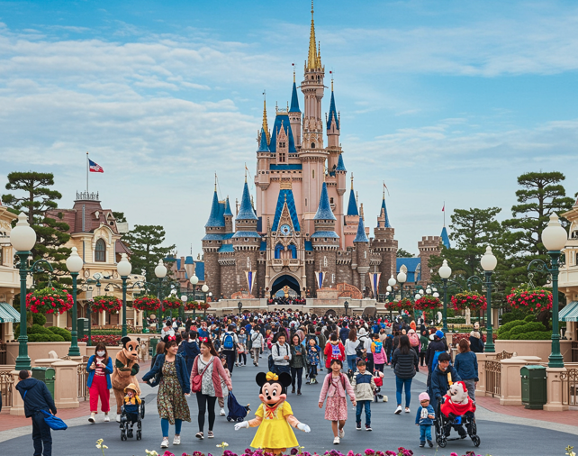
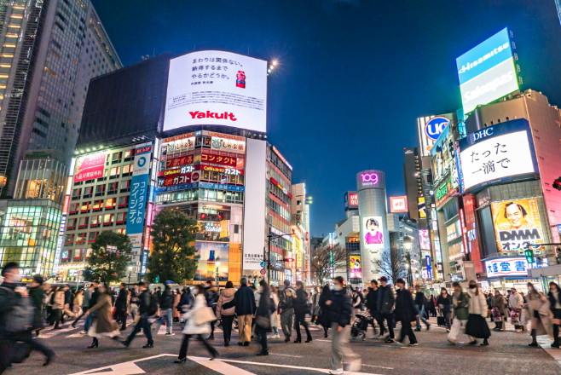
อิสระเที่ยวเองตามอัธยาศัย (เดินทางโดยรถไฟเอง) อาทิเช่นย่านช้อปปิ้งชิบูย่า ที่นี่เป็นศูนย์กลางของแฟชั่นและเทรนด์ของวัยรุ่นญี่ปุ่น ที่นี่เต็มไปด้วยแสงสี ป้ายโฆษณาขนาดใหญ่ และที่นี่มีคนพลุกพล่านตลอดทั้งวัน หรือซื้อทัวร์เสริมโตเกียวดิสนีย์แลนด์หรือโตเกียวดิสนีย์ซี สวนสนุกถูกสร้างขึ้นโดยบริษัทผลิตภาพยนตร์การ์ตูนวอลท์ดิสนีย์ เปิดให้บริการในปี 1983 ซึ่งเป็นสวนสนุกดิสนีย์แลนด์แห่งแรกที่สร้างขึ้นนอกประเทศสหรัฐอเมริกา ประกอบด้วยธีมหลัก 7 ธีม ได้แก่ World Bazaar ตั้งอยู่ประตูทางเข้าหลักที่ไปยังพาร์ค เป็นแหล่งช้อปปิ้งที่เรียงรายไปด้วยร้านค้า และร้านอาหาร พื้นที่แห่งนี้ออกแบบคล้ายยุคศตวรรษที่ 20 ของอเมริกา Tomorrow land ออกแบบเป็นพื้นที่นอกโลก และเทคโนโลยีต่างๆจากโลกอนาคต มี
จุดที่น่าสนใจได้แก่ Space Mountain, Star Tours และ Buzz Lightyear’s AstroBlasters. Toontown เป็นย่านชานเมืองที่อยู่อาศัยของชาวตัวละครดิสนีย์ จะได้เข้าสำรวจบ้านของมิกกี้เม้าส์ ลงเล่นบนเรือเป็ดโดนัลดั๊ก บ้านต้นไม้ของชิปและเดลล์ และมีเครื่องเล่นรถไฟเหาะขนาดเล็กเหมาะสำหรับเด็กเล็ก Fantasyland สร้างเป็นสไตล์ภาพยนตร์การ์ตูนดิสนีย์แบบคลาสสิค เป็นที่ตั้งของปราสาทของซินเดอเรลล่า และยังมีตัวละครเทพนิยายอื่นๆ เช่น ปีเตอร์แพน สโนว์ไวท์ เมืองเล็กๆของวินนี่เดอะพูห์ เป็นต้น Critter Country เป็นบ้านของกระต่าย Br’er, สุนัขจิ้งจอก Br’er, หมี Br’er และตัวละครอื่นๆจากภาพยนตร์ดิสนีย์เรื่อง “Song of the South” และยังมีเครื่องเล่นล่องเรือแคนูบนแม่น้ำอเมริกาอีกด้วย Western land สร้างจำลองเมืองชายแดนทางทิศตะวันตกตามแนวแม่น้ำอเมริกา เป็นที่ตั้งของเครื่องเล่นรถไฟเหาะBig Thunder Mountain และมีเกาะ Tom Sawyer ตั้งอยู่กลางแม่น้ำ ปิดท้ายด้วย Adventure land สามารถผจญภัยไปกับการล่องเรือเข้าไปในป่า สำรวจบ้านต้นไม้ของครอบครัวสวิส(Swiss Family Treehouse) หรืออาจะนั่งรถไฟสายแม่น้ำตะวนตก และล่องเรือไปกับโจรสลัดในทะเลแคริบเบียน
โตเกียว ดิสนีย์ซีได้รับแรงบันดาลใจในการออกแบบจากเทพนิยายและตำนานแห่งท้องทะเล จึงเหมาะสำหรับทุกเพศทุกวัย นอกจากมีเครื่องเล่นมากมายแล้ว ยังมีร้านอาหารที่เสิร์ฟทั้งอาหารคาวและหวานที่จัดแต่งจานในสไตล์ดิสนีย์ที่น่ารักและน่ากินอีกด้วย
การเที่ยวแนะนำให้เที่ยวตามโซนเพราะมีทั้งหมด 7 ธีม ได้แก่
- ท่าเรือเกาะเมดิเตอร์เรเนียน (Mediterranean Harbor): ตั้งอยู่ที่ทางเข้าของพาร์ค สร้างในสไตล์อิตาเลียน มีคลองเวนิสและเรือกอนโดล่า รวมถึงโรงแรม Tokyo DisneySea Hotel MiraCosta และมีการแสดงน้ำพุเป็นประจำทุกวัน
- เกาะลึกลับ (Mystery Island): ตั้งอยู่ภายในภูเขาไฟใจกลางพาร์ค คุณจะได้ผจญภัยไปกับการนั่งเรือดำน้ำของกัปตันนีโม่
- ทะเลสาบนางเงือก (Mermaid Lagoon): โลกใต้ท้องทะเลของนางเงือกน้อยแอเรียลและผองเพื่อนจากการ์ตูนเรื่องลิตเติ้ลเมอร์เมด พื้นที่นี้เหมาะสำหรับเด็กเล็ก
- ชายฝั่งอาราเบียน (Arabian Coast): โลกของอะลาดินและ 1001 อาหรับราตรี มีการแสดงมายากลโดยยักษ์วิเศษจินนี่ และการสำรวจไปกับซินแบด
- แม่น้ำเดลต้าที่สาบสูญ (Lost River Delta): ตั้งอยู่ท่ามกลางซากปรักหักพังของปิรามิดโบราณในป่ากลางอเมริกา มีเครื่องเล่นสไตล์อินเดียนาโจนส์และรถไฟเหาะตีลังกาที่น่าตื่นเต้น นอกจากนี้ยังเป็นสถานีรถรางที่สามารถนั่งไปยังส่วนต่างๆ ของพาร์คได้
- พอร์ทดิสคัฟเวอรี่ (Port Discovery): พื้นที่นี้มีรถไฟเหาะหลากหลายรูปแบบ มีน้ำพุ และน้ำวน Aquatopia ที่เป็นจุดน่าสนใจ
- อเมริกันวอเตอร์ฟร้อนท์ (American Waterfront): ท่าเรือรูปแบบอเมริกันช่วงศตวรรษที่ 20 เปิดให้บริการร้านอาหาร ร้านค้า โรงละคร และเครื่องเล่น Tower of Terror
ให้ท่านได้อิสระทานอาหารมื้อกลางวันและมื้อเย็นเอง เพื่อให้ท่านสะดวกในการท่องเที่ยว
พัก Metropolitant Ikebukuro Hotel หรือเทียบเท่า (โรงแรมระดับ 4 ดาว)
(พัก 2 คืน) (โรงแรมที่นำเสนอเป็นโรงแรมเสนอเบื้องต้นเท่านั้น ชื่อโรงแรมที่ท่านพักทางบริษัทจะทำการแจ้งพร้อมใบนัดหมาย 5-7 วันก่อนเดินทาง ขอสงวนสิทธิ์ในการปรับเปลี่ยนที่พัก ไปพักเมืองใกล้เคียงกรณีติดงานแฟร์หรือมีเทศกาล)

วันที่ห้าของการเดินทาง
วัดอาซากุสะ – ถนนนากามิเสะ - นาริตะ - สนามบิน
เช้า บริการอาหารมื้อเช้า ณ โรงแรมที่พัก
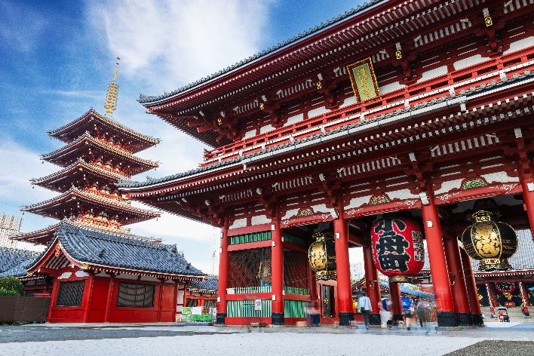
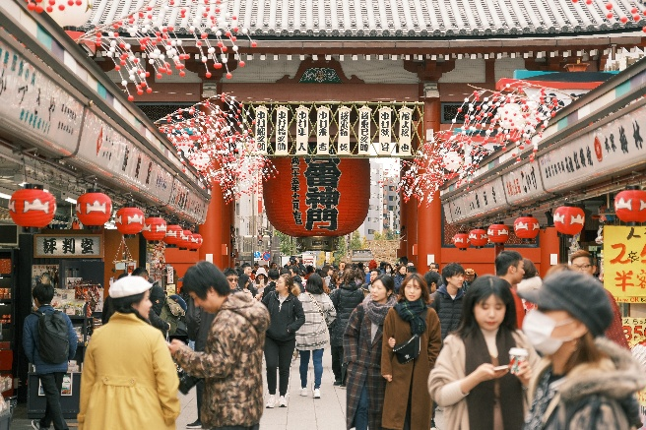
นำท่านสักการะ วัดอาซากุสะ หรือวัดโคมแดง เป็นวัดใหญ่ในย่านอาซากุสะและเป็นหนึ่งในวัดที่เก่าแก่และเป็นที่นิยมมากที่สุดวัดหนึ่งของเมืองโตเกียว โดยจะมี ถนนนากามิเสะ ที่เป็นถนนยาวเข้าสู่พื้นที่ภายในวัดที่จะเต็มไปด้วยร้านค้ามากมาย วัดที่ขึ้นชื่อว่าเก่าแก่มากที่สุดของเมืองโตเกียวแห่งนี้ถูกสร้างขึ้นเสร็จเมื่อประมาณปี ค.ศ. 645 ตามตำนานเล่าว่าเมื่อประมาณปี 628 มีสองพี่น้องได้ออกเรือไปตกปลา และตกรูปปั้นเจ้าแม่กวนอิมได้ที่แม่น้ำสุมิดะ และแม้ว่าพวกเขาจะพยายามทิ้งรูปปั้นกลับลงสู่แม่น้ำเท่าไหร่ก็ตาม รูปปั้นเจ้าแม่กวนอิมก็จะกลับมาหาพวกเขาอยู่เสมอ จึงได้มีการสร้างวัดนี้ขึ้นเพื่อเป็นที่ประดิษฐานของรูปปั้นเจ้าแม่กวนอิม
เที่ยง บริการอาหารกลางวัน ณ ภัตตาคาร
บ่าย นำท่านเดินทางสู่ นาริตะ เป็นเมืองเก่าแก่ที่มีเสน่ห์ทางวัฒนธรรม เมืองนี้มีกลิ่นอายดั้งเดิมของญี่ปุ่น และเมืองนี้อยู่ใกล้กับสนามบินนาริตะ
14.00 น. นำท่านเดินทางสู่สนามบิน
17.25 น. ออกเดินทางสู่ กรุงเทพฯ โดยสายการบินไทย แอร์เวย์ เที่ยวบินที่ TG 677 (เสิร์ฟอาหารบนเครื่อง)
21.55 น. เดินทางถึง กรุงเทพฯ ...โดยสวัสดิภาพพร้อมความประทับใจ

********** ญี่ปุ่น โตเกียว ฟูจิ (Free Day) 5 วัน 3 คืน สายการไทย แอร์เวย์ **********

หมายเหตุ...โปรแกรมการเดินทางอาจเปลี่ยนแปลงได้ตามความเหมาะสม เนื่องจากสภาพ ลม ฟ้า อากาศ,การล่าช้าอันเนื่องมาจากสายการบิน และสถานการณ์ในต่างประเทศที่ทางคณะเดินทางในขณะนั้น เพื่อความปลอดภัยในการเดินทาง โดยบริษัทฯ ได้มอบหมายให้ หัวหน้าทัวร์ผู้นำทัวร์ มีอำนาจตัดสินใจ ณ ขณะนั้นทั้งนี้การตัดสินใจ จะคำนึงถึงผลประโยชน์ของหมู่คณะเป็นสำคัญ
อัตราค่าบริการ ญี่ปุ่น โตเกียว ฟูจิ Free Day 5 วัน TG
ช่วงเวลาการเดินทาง | ผู้ใหญ่พัก  ห้องละ 2 ท่าน | เด็กอายุต่ำกว่า 12 ปี  พักกับผู้ใหญ่ 1 ท่าน  (เด็กมีเตียง) | เด็กอายุต่ำกว่า 12 ปี  พักกับผู้ใหญ่ 2 ท่าน  (เด็กไม่มีเตียงเสริม ) | พักท่านเดียว / ห้อง  จ่ายเพิ่ม
08 - 12 พ.ค. 2569 | 85,900 | 85,900 | 85,900 | 11,900
22 – 26 พ.ค. 2569 | 85,900 | 85,900 | 85,900 | 11,900
30 พ.ค. – 03 มิ.ย. 2569  (หยุดวันวิสาขบูชา) | 92,900 | 92,900 | 92,900 | 11,900
12 – 16 มิ.ย. 2569 | 79,900 | 79,900 | 79,900 | 10,900
26 – 30 มิ.ย. 2569 | 79,900 | 79,900 | 79,900 | 10,900
03 – 07 ก.ค. 2569 | 79,900 | 79,900 | 79,900 | 10,900
25 – 29 ก.ค. 2569  (หยุดวันเฉลิมพระชนฯ ร.10) | 89,900 | 89,900 | 89,900 | 11,900
27 – 31 ก.ค. 2569  (หยุดวันอาสาฬหบูชา/เข้าพรรษา) | 89,900 | 89,900 | 89,900 | 11,900
09 – 13 ส.ค. 2569  (หยุดวันแม่แห่งชาติ) | 89,900 | 89,900 | 89,900 | 11,900
21 – 25 ส.ค. 2569 | 79,900 | 79,900 | 79,900 | 10,900
11 – 15 ก.ย. 2569 | 79,900 | 79,900 | 79,900 | 10,900
25 – 29 ก.ย. 2569 | 79,900 | 79,900 | 79,900 | 10,900
02 – 06 ต.ค. 2569 | 85,900 | 85,900 | 85,900 | 11,900
10 – 14 ต.ค. 2569  (หยุดวันนวมินทรฯ) | 85,900 | 85,900 | 85,900 | 11,900
16 – 20 ต.ค. 2569 | 85,900 | 85,900 | 85,900 | 11,900
22 – 26 ต.ค. 2569  (หยุดวันปิยมหาราช) | 92,900 | 92,900 | 92,900 | 11,900
06 – 10 พ.ย. 2569 | 85,900 | 85,900 | 85,900 | 11,900
13 – 17 พ.ย. 2569 | 85,900 | 85,900 | 85,900 | 11,900
04 – 08 ธ.ค. 2569  (หยุดวันพ่อแห่งชาติ) | 89,900 | 89,900 | 89,900 | 11,900
06 – 10 ธ.ค. 2569  (หยุดวันรัฐธรรมนูญ) | 89,900 | 89,900 | 89,900 | 11,900
14 – 18 ธ.ค. 2569 | 79,900 | 79,900 | 79,900 | 10,900
23 – 27 ธ.ค. 2569  (วันคริสต์มาส) | 95,900 | 95,900 | 95,900 | 12,900
30 ธ.ค. – 03 ม.ค. 2570  (หยุดปีใหม่) | 95,900 | 95,900 | 95,900 | 12,900
ไม่เอาตั๋วเครื่องบินหัก 15,000 บาท
**คณะออกเดินทางได้เมื่อมีจำนวนผู้เดินทางครบ 10 ท่านเท่านั้น**
คำเตือน ! เรื่องการทิ้งขยะในประเทศญี่ปุ่น
ประเทศญี่ปุ่นมีกฎระเบียบที่เข้มงวดมากเกี่ยวกับการทิ้งขยะ โดยเฉพาะขยะชิ้นใหญ่ เช่น กระเป๋าการเดินทาง เครื่องใช้ไฟฟ้า หรือสิ่งของขนาดใหญ่ต่างๆหากทิ้งเองโดยพลการ หรือไม่ปฏิบัติตามกฎหมาย จะถือเป็นการ
ทิ้งขยะผิดกฎหมาย ซึ่งมีโทษปรับ เริ่มต้นที่ 20,000 เยนต่อชิ้น หรือมากกว่านั้น ขึ้นอยู่กับชนิดและขนาดของสิ่งของที่นำไปทิ้ง
หากท่านใดมีความจำเป็นต้องทิ้งในระหว่างท่องเที่ยวในประเทศญี่ปุ่น กรุณาแจ้งไกด์หรือหัวหน้าทัวร์ล่วงหน้า
เพื่อดำเนินการอย่างถูกต้องตามขั้นตอนกฎหมาย “เนื่องจากราคาค่าทิ้งขยะจะขึ้นอยู่กับขนาด ปริมาณ และข้อ
กำหนดของแต่ละเมืองหรือโรงแรม”
อัตราค่าบริการนี้รวม
- ค่าตั๋วเครื่องบินไป-กลับ กรุงเทพฯ- นาริตะ-กรุงเทพฯ สายการบินไทย แอร์เวย์ (น้ำหนักกระเป๋า 23 กิโลกรัม)
- ค่ารถปรับอากาศนำเที่ยวตามระบุไว้ในรายการ พร้อมคนขับรถที่ชำนาญเส้นทาง
- โรงแรมที่พักตามระบุหรือเทียบเท่าในระดับเดียวกัน และราคาโรงแรมจะปรับขึ้น 3-4 เท่าตัว หากวันเข้าพักตรงกับงานเทศกาล เทรดแฟร์หรือการประชุมต่างๆ อันเป็นผลที่ทำให้ต้องมีการปรับเปลี่ยนที่พัก โดยคำนึงถึงความเหมาะสมเป็นหลัก
- ค่าอาหารที่ระบุในรายการ ให้ท่านได้เลิศรสกับอาหารท้องถิ่นของญี่ปุ่น
- ค่าประกันอุบัติเหตุในการเดินทางวงเงินท่านละ 1,000,000 บาท
- น้ำดื่มบนรถบัสวันละ 1 ขวด
- ค่าบริการนำทัวร์โดยมัคคุเทศก์ผู้มีประสบการณ์นำเที่ยวให้ความรู้ และคอยดูแลอำนวยความสะดวกตลอดการเดินทาง
- ค่าทิปไกด์ท้องถิ่น และคนขับรถ
อัตราค่าบริการนี้ไม่รวม
- ค่าภาษีมูลค่าเพิ่ม 7 % และค่าภาษีหัก ณ ที่จ่าย 3 % (กรณีที่ท่านต้องการใบกำกับภาษี)
- ค่าใช้จ่ายส่วนตัว อาทิ ค่าโทรศัพท์ , ค่าซักรีด , ค่าเครื่องดื่มและอาหารนอกเหนือจากที่ระบุในรายการ
- ค่าผกผันของภาษีน้ำมันที่ทางสายการบินแจ้งเปลี่ยนแปลงกะทันหัน
- ค่าวีซ่าท่องเที่ยวประเทศญี่ปุ่น กรณีผุ้เดินทางเป็นต่างชาติต้องขอวีซ่า
- ไม่รวมค่าตั๋วเข้าสวนสนุกโตเกียว ดิสนีย์รีสอร์ท (One Day Pass) หากต้องการจองมีค่าใช้จ่ายท่านละ 2,500 บาท
- ค่าทิปหัวหน้าทัวร์จากเมืองไทย วันละ 100 บาทต่อท่าน (ท่านละ 500 บาท)
เงื่อนไขการสำรองที่นั่ง และการชำระเงิน
- กรุณาจองล่วงหน้าพร้อมชำระงวดแรก 30,000 บาท ก่อนการเดินทาง พร้อมส่งสำเนาหน้าหนังสือเดินทาง Passport มายังบริษัท และค่าใช้จ่ายส่วนที่เหลือกรุณาชำระก่อนการเดินทางไม่น้อยกว่า 14 วัน มิฉะนั้นจะถือว่าท่านยกเลิกการเดินทาง
- บริษัทฯขอสงวนสิทธิ์ยกเลิกการเดินทางก่อนล่วงหน้า 10 วัน ซึ่งจะเกิดขึ้นได้ก็ต่อเมื่อไม่สามารถทำกรุ๊ปได้อย่างน้อย 15 ท่าน ทางบริษัทฯ ยินดีคืนเงินให้ทั้งหมด หรือจัดหาคณะทัวร์อื่นให้ ถ้าท่านต้องการ
- บริษัทฯขอสงวนสิทธิ์ที่จะเปลี่ยนแปลงรายละเอียดบางประการในทัวร์นี้ เมื่อเกิดเหตุจำเป็น สุดวิสัย จนไม่อาจแก้ไขได้ และจะไม่รับผิดชอบใดๆ ในกรณีที่สูญหาย สูญเสียหรือได้รับบาดเจ็บ ที่นอกเหนือความ รับผิดชอบของหัวหน้าทัวร์และเหตุสุดวิสัยบางประการเช่น การนัดหยุดงาน ภัยธรรมชาติ การจลาจล ต่างๆ
- เนื่องจากรายการทัวร์นี้เป็นแบบเหมาจ่ายเบ็ดเสร็จ หากท่านสละสิทธิ์การใช้บริการใดๆตามรายการ หรือถูกปฏิเสธการเข้า และออกประเทศไม่ว่าในกรณีใดก็ตาม ทางบริษัทฯ ขอสงวนสิทธิ์ไม่คืนเงินในทุกกรณี
- เมื่อท่านได้ชำระเงินมัดจำหรือทั้งหมด ไม่ว่าจะเป็นการชำระผ่านตัวแทนของบริษัทฯ หรือชำระโดยตรงกับทางบริษัทฯ ทางบริษัทฯ จะขอถือว่าท่านรับทราบและยอมรับในเงื่อนไขต่างๆของบริษัทฯ ที่ได้ระบุไว้โดยทั้งหมด
- ทางบริษัทเริ่มต้น และจบ การบริการ ที่สนามบินสุวรรณภูมิ กรณีท่านเดินทางมาจากต่างจังหวัด หรือต่างประเทศ และจะสำรองตั๋วเครื่องบิน หรือพาหนะอย่างหนึ่งอย่างใดที่ใช้ในการเดินทางมาสนามบิน ทางบริษัทจะไม่รับผิดชอบค่าใช้จ่ายในส่วนนี้ เพราะเป็นค่าใช้จ่ายที่นอกเหนือจากโปรแกรมการเดินทางของบริษัท ฉะนั้นท่านควรจะให้กรุ๊ป FINAL 100% โดยมีเอกสารแจ้งการนัดหมายการเดินทางส่งไปถึงท่านเป็นที่เรียบร้อยแล้ว ท่านจึงสามารสำรองยานพาหนะได้
- ตั๋วเครื่องบินที่ใช้ในการเดินทางไม่สามารถ Refund หรือเลื่อนวันกลับ หรือเปลี่ยนแปลงการเดินทางได้ กรณีท่านจะกลับก่อนหรือเลื่อนวันเดินทางกลับ กรุณาติดต่อสอบถามเจ้าหน้าที่ก่อนการเดินทาง มิฉะนั้นท่านจะต้องซื้อตั๋วใหม่เองในกรณีไม่เดินทางไป และกลับตามโปรแกรมที่ท่านซื้อจากทางบริษัท เนื่องจากเป็นคุณสมบัตรของตั๋วที่ออกมาจากทางสายการบิน
เงื่อนไขการยกเลิก
- ยกเลิกก่อนการเดินทาง 30 วัน - คืนค่าใช้จ่ายทั้งหมด ยกเว้นกรุ๊ปที่เดินทางช่วงวันหยุด หรือเทศกาลที่ต้องการันตีมัดจำกับสายการบิน หรือ กรุ๊ปที่มีการการันตีค่ามัดจำที่พักโดยตรงหรือโดยการผ่านตัวแทนในประเทศ หรือต่างประเทศและไม่อาจขอคืนเงินได้
- ยกเลิกก่อนการเดินทางน้อยกว่า 14 - 29 วัน - เก็บค่าใช้จ่าย 50 % ของราคาทัวร์
- ยกเลิกก่อนการเดินทาง 1 - 15 วัน - เก็บค่าบริการทั้งหมด 100 %

********** ญี่ปุ่น โตเกียว ฟูจิ (Free Day) 5 วัน 3 คืน สายการไทย แอร์เวย์ **********

